Bridge Service
Arbitrair

Verschijnt onregelmatig

26 februari 2018
nr. 166

Voor arbiters en bridgers die correct en met plezier willen arbitreren en bridgen

Voor vragen, arbitrage, middeling en advies: rob.stravers@
upcmail.nl

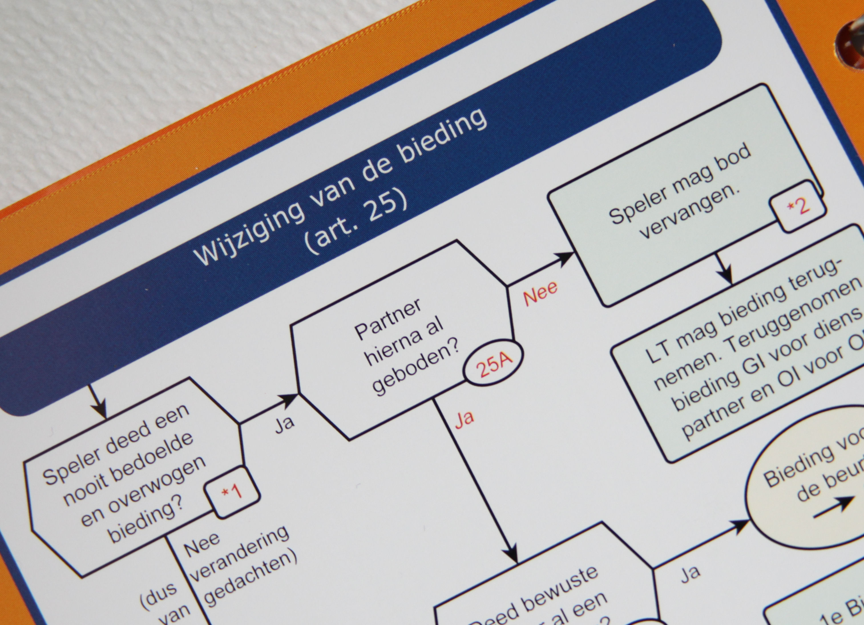
Redactie:
Carolien de Koomen, Ron Jedema, Siger Seinen en
Rob Stravers, eindredactie

Arbitrair is gratis!
Alleen als je echt heel graag een bedrag wilt overmaken, mág je dat doen, naar: rekeningnummer: NL76ABNA0549444440 t.n.v. R.A.M. Stravers (voor overmaking uit een ander land: BIC-code: ABNANL2A.
Opgelet! Bijdragen zijn alleen toegestaan over reeds gepubliceerd werk!
En elke cent gaat in de ‘Bridgepot’.

Reeds verschenen nummers inzien: www.bridgeservice.nl

Eindejaars bridgedrive en diner
Eind december wordt de bridgepot geleegd. Van dat geld bridge en dineer ik dan met het volledige Bridge Serviceteam. Winst wil ik niet maken; als de pot het toelaat breiden we het aantal deelnemers uit met het inloten van zoveel mogelijk donateurs.

Onbekende verboden acties

De ontvangen antwoorden op de openingsvraag van deze Arbitrair geven duidelijk aan dat de:
Regeling Bruine Stickerconventies en Hoogst Ongebruikelijke Methoden met ingang van 1 september 2017
Voor veel arbiters, en – met aan zekerheid grenzende waarschijnlijkheid – voor veel ‘gewone’ bridgers, een volslagen onbekende regeling is. Want slechts 40% van alle ontvangen antwoorden was goed …
Voor degenen die de vraag nog niet beantwoordden:

Welke biedactie(s) zijn niet toegestaan?

Actie 1 Westhand West Noord Oost Zuid
♠ 3 2 2♣∗ pas 2♦∗ pas
♥ 2 pas
♦ B 8 7 6 5 4
♣ H 5 4 3

Volgens systeemkaart en de gegeven uitleg:
*2♣: minstens manche-inviterend.
*2♦: afwachtend bod; zegt niets over de ruitenkleur.

Actie 2 Westhand West Noord Oost Zuid
♠ 9 8 7 6 1SA pas
♥ B 8 7 6 2♣* pas 2♥ pas
♦ 10 8 7 6 2 pas
♣ -

Volgens systeemkaart en de gegeven uitleg:
*2♣: vraagt naar hoge 4-kaart; belooft minstens 8 punten.
2♥: belooft 4-kaart harten; sluit 4-kaart schoppen niet uit.

Actie 3 Westhand West Noord Oost Zuid
♠ - 2♠∗ pas
♥ 9 8 7 2SA* pas 3♦ pas
♦ V 10 4 3 2 pas
♣ B 10 9 4 3

Volgens systeemkaart en de gegeven uitleg:
*2♠: Muiderberg: 5-kaart schoppen en 4+ in onbekende lage kleur.
*2SA: sterk, minstens manche-inviterend; vraagt naar de lage kleur.

Actie 4 Westhand West Noord Oost Zuid
♠ 6 4 1♣*
♥ H V B 7 6 5 2♦*
♦ 8 7 6 5
♣ 9

Volgens systeemkaart en de gegeven uitleg:
*1♣: minstens 2-kaart klaveren; onderdeel van 5-kaart hoog.
*2♦: ook als volgbod: de Multi-2♦-opening; zwak met onbekende hoge
6-kaart of sterk met nog onbekende verdeling.

Op de volgende pagina’s geef ik de ontvangen antwoorden met die van mij.
Vooraf
Het spreekt vanzelf dat degenen die de moeite nemen het spelregelboekje open te slaan, uitkomen bij artikel 40. En als je dan leest dat je mag afwijken van een gemaakte afspraak - mits je partner minstens zo verbaasd is als je tegenstanders - is het geen verrassing dat ruim de helft van het arbiterkorps de eerste drie biedacties toestaat. Deze voorwaarde wordt ook door de meeste arbiters genoemd.

Een psych moet echter aan twee eisen voldoen
Wat de meeste arbiters echter niet weten is, dat aan een psych niet één eis wordt gesteld maar twee! Dat die tweede eis voor velen onbekend is, heeft alles te maken met de plaats waar die tweede regel staat: niet in de Spelregels bij artikel 40, maar in de Regeling Bruine Stickerconventies en Hoogst Ongebruikelijke Methoden.

En die tweede voorwaarde is, dat een psych door het biedsysteem niet mag worden beschermd. Actie 1 is een mooi voorbeeld van een beschermde psych. De 2♣-openaar weet dat zijn partner 2♦ moet bieden. Dat is daarmee een prachtige bescherming voor een zwakke hand met lengte ruiten. En dat maakt deze afwijking vanwege de ‘2♦-garantie’ tot een verboden actie! Ook als je met een gelegenheidspartner speelt die vergif durft in te nemen op een sterke 2♣-openingshand.

Dat betekent dat als je aan een tafel speelt die valt onder de Regeling BSC en HOM, je géén beschermde psych mag doen. En gelukkig geldt dat voor de meeste bridgeclubs en toernooien.

Onvolledige uitleg?
Maar ook aan een tafel waar de Regeling BSC en HOM niet geldt, heb je een sterk argument om een beschermde psych niet toe te staan. Dat is de onvolledige uitleg. Een speler die met de hand van actie 1 de kluit belazert, zal dat niet alleen vandaag doen, maar ook morgen met een soortgelijke hand. Dan moet je als arbiter ervan uitgaan dat deze toepassing wel degelijk hoort bij het afsprakenpakket, waarmee de uitleg onvolledig is en daardoor eveneens een overtreding!

Met deze kennis van nu, werpen we ons op de eerste drie vraagstukken.

Actie 1 Westhand West Noord Oost Zuid
♠ 3 2 2♣∗ pas 2♦∗ pas
♥ 2 pas
♦ B 8 7 6 5 4
♣ H 5 4 3

Volgens systeemkaart en de gegeven uitleg:
*2♣: minstens manche-inviterend.
*2♦: afwachtend bod; zegt niets over de ruitenkleur.

De ontvangen antwoorden:
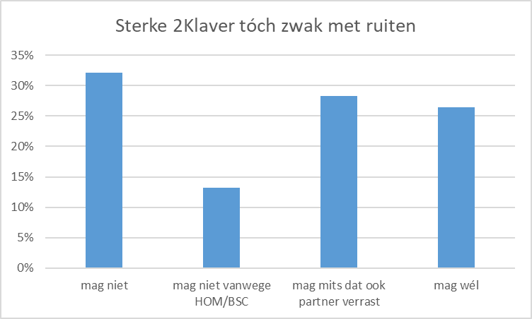
Totaal kiest 45% voor ‘mag niet’, waarvan minder dan de helft de juiste onderbouwing geeft.
De meerderheid, 55%, staat deze ‘psyche’ wel toe; ruim de helft voegt daaraan toe dat de partner minstens zo verrast moet zijn als de tegenstanders.

Rob:
Ik geef graag toe dat ik t/m vorige maand er óók van overtuigd was dat vrijwel alles mag zolang mijn partner net zo verrast/verbijsterd is als mijn tegenstanders. Niet dus! Als je afwijkt, en kunt rekenen op een bepaald min of meer verplicht antwoord, zoals 2♦ na de sterke 2♣-opening, loop je vrijwel geen risico van een verkeerde interpretatie van je partner. Door te passen op zijn 2♦ ben jij veilig, terwijl het kwaad voor de tegenstanders dan in de meeste gevallen is geschied. Partners verplichte 2♦ beschermt jouw misleidende 2♣-opening. En dat is volgens de Regeling BSC en HOM een keiharde overtreding. Het juiste antwoord is dan ook: mag niet volgens de Regeling BSC en HOM, omdat het een beschermde psych is.

Je kunt deze bieding ook behandelen als ‘onvolledige, dus verkeerde uitleg’. Want waarom zou deze westspeler met deze kracht en verdeling vandaag wél voor 2♣ kiezen en op andere dagen níét?

Actie 2 Westhand West Noord Oost Zuid
♠ 9 8 7 6 1SA pas
♥ B 8 7 6 2♣* pas 2♥ pas
♦ 10 8 7 6 2 pas
♣ -

Volgens systeemkaart en de gegeven uitleg:
*2♣: vraagt naar hoge 4-kaart; belooft minstens 8 punten.
2♥: belooft 4-kaart harten; sluit 4-kaart schoppen niet uit.

De ontvangen antwoorden:
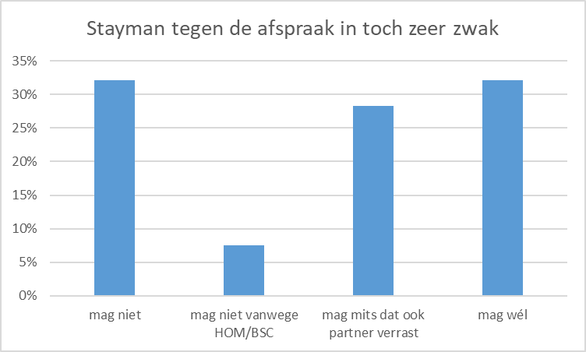

Nu kiest slechts 40% voor ‘mag niet’. Precies een kwart van deze groep geeft als onderbouwing dat ook deze actie een ‘beschermde psych’ is.
60% van de arbiters staat deze overtreding toe.

Rob:
Als de SA-openaar op 2♣ alleen maar een bod kan doen waarop met een goed gevoel kan worden gepast, is dat eveneens een beschermde psych. 60% van de beantwoorders gaat dus in de fout met het toestemmen, ongeacht of de partner wel of niet is verrast.

Ook kun je als arbiter vaststellen dat wie met deze kracht en verdeling 2♣ biedt, dat standaard zal doen. Je kunt de actie dus ook niet toestaan onder de vlag van onvolledige uitleg. De juiste uitleg – in woord en geschrift – moet zijn dat 2♣ ook met een zeer zwakke hand - met alleen ruiten, harten en schoppen - mogelijk is.

Actie 3 Westhand West Noord Oost Zuid
♠ - 2♠∗ pas
♥ 9 8 7 2SA* pas 3♦ pas
♦ V 10 4 3 2 pas
♣ B 10 9 4 3

Volgens systeemkaart en de gegeven uitleg:
*2♠: Muiderberg: 5-kaart schoppen en 4+ in onbekende lage kleur.
*2SA: sterk, minstens manche-inviterend; vraagt naar de lage kleur.

De ontvangen antwoorden:
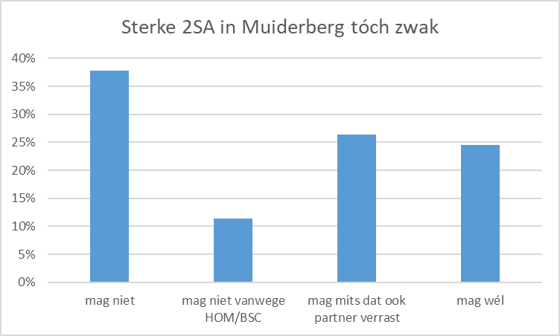

Een fractie minder dan de helft (49%) keurt deze actie – terecht – af. 1/3 van de afkeurders noemt de Regeling BSC/HOM en/of het niet toestaan van de beschermde psych. Een kleine meerderheid staat deze actie wél toe.

Rob:
Pikant detail: in de genoemde Regeling BSC en HOM staat deze actie als voorbeeld van een – verboden – beschermde psych. Als dat (ook) bij artikel 40 van de Spelregels zou staan, voorkomt dat mijns inziens veel misverstanden.

Normaal belooft 3♣ een zwakke hand met interesse in de lage kleur om dat te spelen. Maar west loopt geen enkel risico als hij de kluit belazert met een sterk 2SA-bod, om vervolgens te passen op het verwachte 3♣− of 3♦-bod. Dat mag dus niet.

Als west met een zwakke hand kiest voor 2SA, kun je als arbiter niet uitsluiten dat west die grap vaker uithaalt: onvolledige uitleg dus! De tegenstanders moeten weten dat 2SA ook zwak kan zijn!

Actie 4 Westhand West Noord Oost Zuid
♠ 6 4 1♣*
♥ H V B 7 6 5 2♦*
♦ 8 7 6 5
♣ 9

Volgens systeemkaart en de gegeven uitleg:
*1♣: minstens 2-kaart klaveren; onderdeel van 5-kaart hoog.
*2♦: ook als volgbod: de Multi-2♦-opening; zwak met onbekende hoge
6-kaart of sterk met nog onbekende verdeling.

De ontvangen antwoorden:
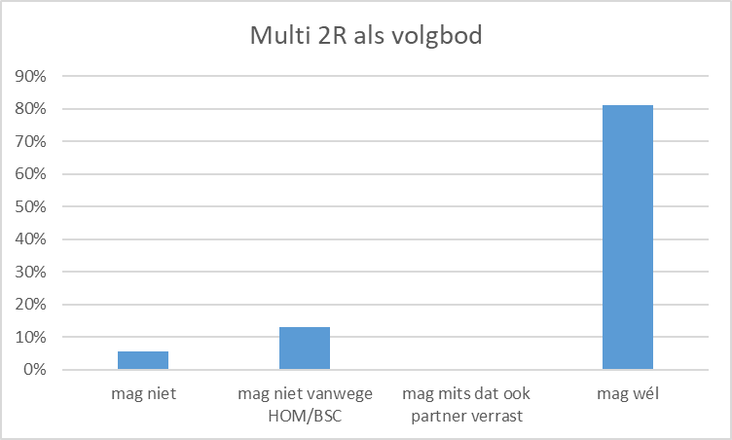

19% van de arbiters staat de Multi-2♦ als volgbod niet toe. Liefst 81% van de arbiters vindt dat dat wél mag.
Rob:
Alhoewel hier geen sprake is van een psych, dus helemaal niet van een beschermde psych, is ook deze actie verboden!

Op zich is de Multi-2♦-opening puur Bruine Sticker. Omdat deze opening op zeer grote schaal wordt toegepast, maakt de Regeling BSC en HOM voor deze opening een uitzondering. Maar die ‘ontheffing’ geldt niet voor de Multi-2♦ als volgbod op een natuurlijke 1-opening in een kleur. En ook de 1♣-opening met minimaal een 2-kaart klaveren, als onderdeel van 5-kaart hoog, is volgens de Regeling BSC en HOM een natuurlijke opening.

Na een 1♣−opening die alleen kracht belooft, en niets zegt over de verdeling, of een andere niet-natuurlijke 1-opening in een kleur, mag wél de Multi-2♦ als volgbod worden ingezet.

Het gaat nu dus niet om verkeerde of onvolledige uitleg, maar om een biedactie die valt onder Bruine Sticker.
De totaalscore van de vier vraagstukken:
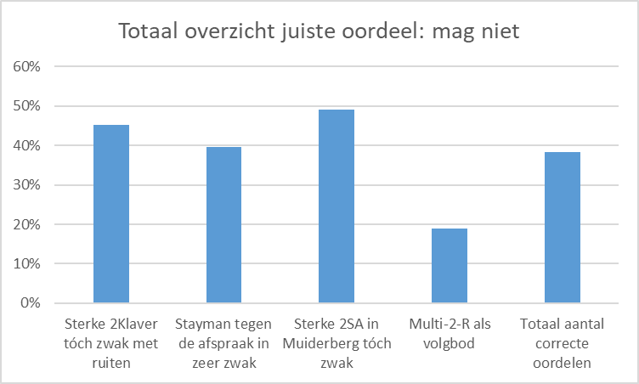

Op alle onderdelen ligt het aantal goede antwoorden ónder de 50%.
‘Dankzij’ het Multi-2♦-volgbod, is de totaalpercentage goede antwoorden slechts 38%.

Op de volgende pagina staat de tekst van de Regeling BSC en HOM.

De eerste drie zaken kun je dus ook vanwege het ‘voorspelbare meergebruik’ afkeuren onder de vlag van ‘onvolledige uitleg’.

Om de relevante tekstdelen te vinden, kleurde ik de niet-relevante grijs.

Regeling Bruine Stickerconventies en Hoogst Ongebruikelijke Methoden met ingang van 1 september 2017
Inleiding
Onderstaande regelingen gelden voor alle wedstrijden die door de NBB worden georganiseerd (Bondscompetities, Bekerwedstrijden, Ruitenboertoernooi e.d.). Tenzij door de organisator expliciet anders bepaald geldt deze regeling ook voor districten, verenigingen en organisatoren van open drives en toernooien.
Voor de regeling wordt onderscheid gemaakt tussen Bruine Stickerconventies (BSC) en Hoogst Ongebruikelijke Methoden (HOM).
- In de Bondsviertallencompetities (Meesterklasse, Eerste Divisie en Tweede Divisie) zijn BSC en HOM toegestaan, mits ze tijdig schriftelijk zijn aangemeld. Een paar mag maximaal drie BSC gebruiken.
- In de Bondsparencompetities (Meesterklasse, Eerste Divisie, Tweede Divisie en Bondsklassen) zijn BSC en HOM niet toegestaan.
- In de Bekercompetities, het Ruitenboertoernooi en alle overige evenementen waarbij de Weko als toernooiorganisator fungeert zijn BSC en HOM niet toegestaan.
- De Weko adviseert om BSC en HOM slechts toe te staan wanneer tegenstanders bekend kunnen zijn met deze afspraken. Voor parencompetities en parentoernooien zal dat meestal niet het geval zijn. In viertallentoernooien kunnen BSC meestal toegestaan worden.
Verdedigingen tegen BSC en HOM en tegen de multi 2 (of eventueel 2) mogen aan tafel geraadpleegd worden. Deze verdediging moet op een apart blaadje te staan en mag worden geraadpleegd zoals geregeld in artikel 40B2c en voorzien in artikel 40B2b van de spelregels.
Begripsomschrijvingen
HCP: High Card Points (de 4-3-2-1 telling voor aas, heer, vrouw en boer)
Sterk: een heer of meer honneurkracht dan een hand met gemiddelde speelsterkte
Zwak: minder honneurkracht dan een hand met gemiddelde speelsterkte
Volledige uitleg
Spelers zijn volgens de spelregels verplicht om volledige uitleg van bied- en speelafspraken te geven. De Weko benadrukt de eigen verantwoordelijkheid van de spelers om ervoor te zorgen dat de tegenstanders weten wat er aan tafel aan de hand is.
Ook bij ongebruikelijke afspraken die niet onder de beperkingen van deze regeling vallen zal de wedstrijdleider erop moeten toezien dat de afspraken voldoende duidelijk zijn voor de tegenstanders en de systeemkaart correct en volledig is ingevuld.
Definitie van Bruine Stickerconventies en afspraken
De onderstaande conventies of afspraken zijn Bruine Sticker als ze één van de volgende kenmerken hebben:
- een openingsbod van 2 tot en met 3 dat
  - volgens afspraak zwak kan zijn én
  - niet ten minste een vierkaart in een bekende kleur belooft.
Uitzonderingen
    - Het bod heeft meerdere mogelijke betekenissen en voor alle zwakke betekenissen is er ten minste een gemeenschappelijke vierkaart bekend. Alle handen die niet die gemeenschappelijke vierkaart bevatten, moeten sterk zijn. (Als alle zwakke betekenissen ten minste een vierkaart in een bekende kleur bevatten en de overige betekenissen sterk zijn, is het geen BSC.)
    - Een 2- of 2-openingsbod dat (onder andere) een zwakke twee in een hoge kleur belooft. Andere betekenissen dan de zwakke twee zijn toegestaan mits deze varianten 16 HCP beloven of een hand van vergelijkbare sterkte.
- Een volgbod na een natuurlijke kleuropening op éénniveau dat niet ten minste een vierkaart in een bekende kleur belooft.
Uitzonderingen
  - Een natuurlijk volgbod in sans atout.
  - Een bod in de kleur van de tegenpartij dat een hand van 16 HCP belooft of een hand van vergelijkbare sterkte.
  - Een sprongvolgbod in tegenstanders aangeduide kleur dat partner vraagt 3SA te bieden met een stopper in de aangeduide kleur.
- Elke zwakke opening op twee- of drieniveau die twee kleuren van ten minste een vierkaart belooft maar als partnershipgewoonte gedaan kan worden met drie of minder kaarten in een van de kleuren.
- Psychologische biedingen waarvan het gebruik door het gebruikte biedsysteem wordt beschermd of vereist.
Geen van de voorgaande beperkingen is van kracht als het gaat om conventionele verdedigingen tegen sterke conventionele openingen (zoals een Precisie 1-opening) of verdedigingen tegen BSC en HOM.
De 1-opening die in een overigens natuurlijk systeem gedaan kan worden op een singleton (vijfkaart hoog en vijfkaart ruiten) of doubleton (vijfkaart hoog, vierkaart ruiten) moet in het kader van deze regeling als een natuurlijke opening worden beschouwd. De verdediging tegen zo'n 1- opening is daarmee onderworpen aan de beperkingen van punt 2 van bovenstaande definitie Bruine Stickerconventies en afspraken.
Toelichtingen
BSC lid 3:
Het is niet toegestaan een afspraak aan te kondigen als belovend ten minste een vierkaart maar dat als partnershipgewoonte in de praktijk achterwege te laten.
BSC lid 4:
Bedoeld wordt bijvoorbeeld het 2SA-antwoord op een Muiderbergopening dat als inviterend of sterker wordt gepresenteerd zonder dat de bijhorende waarden aanwezig zijn.
Definitie van Hoogst Ongebruikelijke Methoden
Een methode is hoogst ongebruikelijk als ze één of meer van de volgende kenmerken heeft:
- een openingspas belooft de kracht van een normale opening op éénniveau en de speler die past kan 12 HCP of meer hebben;
- een openingsbod op éénniveau kan volgens afspraak zwakker zijn dan pas;
- een openingsbod op éénniveau kan volgens afspraak gedaan worden met een heer onder gemiddelde speelsterkte of zwakker;
- een openingsbod op éénniveau geeft volgens afspraak
  - lengte of kortheid aan in een aangeduide kleur, of
  - lengte in een aangeduide kleur of lengte in een andere kleur aan.
Uitzondering m.b.t.4b
De 1- en 1-opening in een sterke klaveren- of sterke ruitensysteem
De 1- en 1-opening in een systeem waarin 1 en 1 natuurlijk zijn en ten minste een vijfkaart beloven en 1SA een gebalanceerde hand toont.
Toelichtingen
HOM lid 4
- 4a is alleen van toepassing als er een interval is in lengte die met het openingsbod wordt ontkend, bijvoorbeeld maximaal twee kaarten of minimaal zes kaarten in de aangeduide kleur.
- Bedoeld wordt bijvoorbeeld óf minstens een vijfkaart schoppen, óf minstens een vijfkaart harten, al dan niet met nog andere varianten in het openingsbod inbegrepen.
Een afspraak blijft in alle gevallen BSC of HOM als aan zo'n afspraak andere varianten worden toegevoegd.
Random openingen
Het is niet toegestaan handen te openen (met welk bod dan ook) die, volgens afspraak, minder dan 8 HCP kunnen bevatten en waarvoor geen verdere definitie is gegeven.
Sluiersignalen
Aanvullend op de beperkingen in biedsystemen en -conventies hierboven genoemd, mogen spelers geen signaleermethoden gebruiken die een boodschap of boodschappen bevatten die voor de leider niet te begrijpen zijn omdat de sleutel alleen beschikbaar is voor de tegenspelers (oftewel: sluiersignalen zijn niet toegestaan).
Aldus vastgesteld in de vergadering van de Weko op 31 september 2017 en van kracht met ingang van
1 september 2017.
© NBB. Officiële spelregels voor bridge, toelichting onder auspiciën van de Nederlandse Bridge Bond.

Nieuwe Dossiers

Hoe het precies zit…
Zuid is de leider.

Oost is aan slag en speelt ♥2.

Leider zuid speelt ♥9 bij.

West legt ♥B.

Dummy heeft ♥A10.

Leider zuid zegt nu: ‘Hartentien, sorry hartenaas.’

Bij onze Club moet hij de 10 spelen, ook als het in één adem is.
Tijdens een bridgedrive in een exotisch land mag hij de 10 spelen.

Gezelligheiddrive oké, maar hoe zit het nu precies ??

Rob:
Houd je vast.

Als de leider de door hem bedoelde kaart onvolledig of onjuist aanduidt, geldt artikel 46. Er zijn dan allerlei regels die de weg wijzen naar de uiteindelijk te spelen kaart. Maar… boven die regels staat een belangrijk zinnetje: Tenzij de andere bedoeling van de leider onomstotelijk vaststaat.

Dat houdt in dat bij een onjuiste aanduiding de arbiter in deze zaak weinig keus heeft: vrijwel zeker zal onomstotelijk vaststaan dat de leider niet de tien maar het aas wil spelen.

Als de leider hartentien echter correct aanduidde, en ik lees in het verslag duidelijk en volledig ‘hartentien’, dan geldt artikel 45 in plaats van 46.
En daarmee geldt een andere norm. De arbiter moet nu niet vaststellen of het spelen van de andere kaart, het aas, onomstotelijk vaststaat, maar of de leider op het moment van uitspreken hartentien zei, terwijl hij hartenaas bedoelde.
Om daar achter te komen kun je aan de leider vragen waarom hij ‘hartentien’ zei.
Als de leider dan antwoordt met iets als: ‘Ik dacht dat west zou duiken’, of: ‘Ik dacht dat ik hartenacht zag’, velt hij daarmee zijn vonnis. Want dan wilde hij op het moment van spelen ook inderdaad hartentien spelen.
Maar… als de leider beweert: ‘Ik dacht dat ik hartenaas zei; ik schrok daarom van mijn eigen woorden’, geeft hij daarmee de arbiter de sleutel voor het spelen van hartenaas.

Ik weet dat arbiters uiterst zuinig omgaan met het toekennen van een dergelijke wijziging. Zolang de spelregels dit onderscheid maken, én een slordiger aanduiding meer recht geeft op correctie, stel ik mijzelf graag vrij ruimhartig op.

Doublet na juiste uitleg
Mag ik je een vraag voorleggen over het volgende?
Mijn rechtertegenstander opent 1♣.
Ik bied 2♠.
Mijn linkertegenstander past.
Partner wordt uitleg gevraagd; hij antwoordt: 'Openingskracht en een 6-kaart schoppen.'
We komen in 3♠.
Na de derde aansluiten pas corrigeer ik mijn partner en meld dat wij een
zwak sprongvolgbod doen.
Daarop wordt de wedstrijdleider uitgenodigd. Onze tegenstanders willen dat het bieden wordt heropend zodat ze een strafdoublet kunnen geven.
De wedstrijdleider denkt volgens zijn gevoel dat hij dat moet toestaan, maar heeft desgevraagd geen idee welk spelregelartikel hem in het gelijk stelt.
Wat is de juiste gang van zaken omtrent dit geval?

Rob:
De arbiter mag het bieden alleen laten hervatten als hij meent dat door de verkeerde uitleg het bieden van de tegenpartij ernstig is verstoord. Alleen het bieden te heropenen voor het geven van een strafdoublet, mag géén reden zijn om het bieden te laten hervatten!

Als een speler tot de ontdekking komt dat hij de verkeerde uitleg gaf, moest hij volgens de oude spelregels dat onmiddellijk melden. Sinds september 2017 mag hij daarmee wachten tot na de afsluitende pas.

Maar … de arbiter kan wel achteraf een arbitrale score geven. Als dan met de juiste uitleg eveneens een strafdoublet voor de hand ligt, kan hij die alsnog toevoegen.

Alerteergrens
Gisteravond hadden we met onze tegenstanders de volgende discussie.

Mijn partner opende met 2♠.
Door mij gealerteerd en op verzoek uitgelegd “belooft een 6-kaart en maximaal tien punten.”
Na “pas” door de tegenpartij bood ik 3♠.
Conform het NBB boekje “De Zwakke Twee” van Anton Maas bedoeld als preëmptief. (Ik had een 2-kaart Schoppen en vier punten en wist dus zeker dat de tegenpartij manche kracht had).

Onze vraag: moet mijn partner mijn 3♠-antwoord alerteren?

Rob:
Het 3♠-bod moet alleen – volgens de Hoofdregel van de Alerteerregeling – worden gealerteerd als je kunt vermoeden dat de tegenstanders een andere kracht verwachten.
Tegenstanders die 3♠ spelen als inviterend, zullen geen zwakke hand verwachten. Mijn voorkeur: bij twijfel alerteren!

Natuurlijk hebben de tegenstanders het recht om naar de kracht te vragen van het 3♠-bod. Nadeel daarvan kan zijn dat daarmee een vorm van OI ontstaat, en als daarna de partner van de vrager actie neemt, kan juist die actie vragen/problemen oproepen.

Wat vind jij, Ron?

Ron:
Bij een "normaal" biedverloop belooft elke geboden kleur een vierkaart. Als partner een volgbod gaf, mag je ook op een 3-kaart steunen.
Als men de betekenis van 2♠ heeft gevraagd, weet iedereen dat het zwak is met een zeskaart. Dan kan partner gemakkelijk steunen met een 2-kaart.
De 3♠ belooft echte interesse in een schoppencontract en de kracht van een kaart alleen is geen reden om dat te alerteren. Hooguit tegen echte beginners zou ik de hoofdregel toepassen, maar mensen die al een tijdje meedoen moeten maar vragen naar de kracht van het 3♠-bod. Ook de tegenstanders zijn volgens de alerteerregeling verantwoordelijk voor een goede communicatie.
Ik zou dus alleen tegen echte beginners alerteren en anders niet. Dat geldt trouwens ook voor de 2♠-opening: dat hoort normaal gesproken niet gealerteerd te worden. Alleen bij echte beginners laat je de hoofdregel los, maar anders niet.
Rob:
Dat betekent een licht verschil in de grens van wel of niet alerteren.

Ron trekt de grens bij echte beginners; ik bij ook niet-beginners die (nog) weinig weten van ‘barrage’.

Aan jou de eer om de grens te kiezen die voor jou het beste voelt.

Drie verzakingen op één dag…
Verzaking 1
In een troefcontact verzaakt een tegenspeler; hij troeft een haalslag van de leider af waardoor de dummy moet overtroeven!

De verzakende tegenspeler heeft de slag niet gemaakt.

De arbiter oordeelt: een voldongen verzaking; de tegenspeler heeft de slag niet gemaakt.
Omdat de tegenspelers hierna nog drie slagen winnen, moeten ze één slag afgeven.

De leider is het hier niet mee eens en zegt: ‘Als de tegenpartij niet had verzaakt, had ik drie slagen méér kunnen halen. Door de eerste slag niet te hoeven overtroeven en hierna troef te trekken.’
Na overleg met de arbiter kreeg de leider gelijk en moest de tegenpartij drie slagen afgeven. Dit gaf erg veel commotie bij de tegenpartij.

Verzaking 2
Een tegenspeler verzaakt tijdens het tweede rondje troeftrekken, waardoor de leider de verkeerde conclusie trekt. Alle andere leiders halen hetzelfde contract; één leider maakt zelfs een overslag.
De arbiter die dit moest arbitreren was niet te vermurwen.
Eén slag afgeven omdat de verzaker die slag niet won en daardoor één down.

Verzaking 3
Nóg een verzakingzaak, waarin een tegenspeler introeft terwijl hij de gespeelde kleur wel heeft. De leider komt in slag 11 een troef te kort om zijn vrijgespeelde kleur op te halen.
Dat kost de leider drie slagen; de wedstrijdleider laat echter twee slagen overdragen.
Ook deze leider gaat daardoor één down.

Wat kun jij over deze drie verzakingen zeggen?

Rob:
Wat lezen wij in artikel 64 C van de spelregels?
Wedstrijdleider is verantwoordelijk voor rechtvaardige gang van zaken
Wanneer na een voldongen verzaking, ook wanneer er geen rechtzetting voor voorzien is, de wedstrijdleider van oordeel is dat de niet-overtredende partij onvoldoende schadeloos wordt gesteld door dit artikel, moet hij een arbitrale score toekennen.

Verzaking 1
Waarom commotie bij de tegenpartij? Als de arbiter een oordeel geeft dat volslagen verkeerd lijkt, is dat toch geen reden om vervelend te gaan doen! Je kunt dan op hoffelijke wijze zeggen dat je een andere visie hebt, met de mededeling dat je graag de Protestcommissie ernaar laat kijken. Dat kan op vriendelijke wijze. Wat is er leuker dan gearmd met tegenstanders en arbiter de zaak voor te leggen aan een commissie met leden die daarvoor hebben doorgeleerd? Zeker niet een partijtje stressen!

Steeds meer raak ik ervan overtuigd dat omgaan met andere visies een verplicht schoolvak moet worden!

Verzaking 2 en 3
Mijn vraag aan de betreffende wedstrijdleider: Waarom pas je niet artikel 64 C toe?

De ‘standaardoverdracht’ van één of twee slagen, is slechts om te voorkomen dat de wedstrijdleider na elke verzaking een spel moet analyseren.
Maar als de niet verzakende partij meent dat zonder verzaking méér slagen zouden zijn gewonnen dan na een verzaking met die overdracht, is het heel normaal om het resultaat aan te passen naar het - waarschijnlijke - resultaat zónder verzaking.

Arbitrage verkeerde uitleg
Dealer Zuid / OW kwetsbaar
 | ♠ A H 7 6 5  ♥ H V 9 8 7  ♦ 10 6  ♣ 2 |  | Uitkomst: Oost ♠V  Resultaat: 2♥ +2
♠ 8 2  ♥ 6  ♦ 8 5 4 3 2  ♣ B 9 7 6 3 |  | ♠ V B 10 9 4  ♥ A B 2  ♦ V B  ♣ A 10 8
 | ♠ 3  ♥ 10 5 4 3  ♦ A H 9 7  ♣ H V 5 4 |  | West  pas  2♣¹)  Pas | Noord  1♠  2♥ | Oost  1SA  pas | Zuid  1♣  pas  pas
¹) Noord legt na 2♣ vrij snel 2♥ neer. Oost alerteert daarna de 2♣. Noord vraagt wat de 2♣ betekent en krijgt aarzelend antwoord van Oost: ‘ik denk Stayman, maar ik ben er niet zeker van’. Noord zei daarna hardop: ‘ik kan me haast niet voorstellen dat het Stayman is‘.
West wordt gevraagd wat het 1SA bod inhoudt. West antwoordt: ‘gezien het biedverloop zou 1SA normaliter 18-19 punten betekenen’.
NZ is een sterk A-paar, niveau 1e klasse/2e divisie.
West is een sterke A-speler, niveau 1e klasse/2e divisie.
Oost is na 15 jaar weer gestart met bridgen en kan al gelijk meedoen in de bovenste helft van de A-lijn. OW spelen ruim 1 maand samen. De biedafspraken zijn ze aan het opbouwen. Betreffende 1SA bieding na het bieden van beide tegenstanders is nog niet aan de orde gekomen.
Resultaat: 2♥ +2
Frequentiestaat overige paren:
- (NZ +500) Oost 1x 2♠ X -2
- (NZ +450) Noord 1x 4♥ +1
- (NZ +420) Noord 5x 4♥ C
- (NZ -50) Noord 1x 4♥ -1
- (NZ -100) Noord 1x 4♥ -2
- (NZ -100) Noord 1x 1♠ X -1
Na afloop van de avond wordt arbiter (ervaren WL) door NZ gevraagd om een oordeel. Arbiter besluit na beide partijen gehoord te hebben het resultaat te corrigeren naar 60% voor NZ en 40% voor OW.
OW protesteren hier tegen. Paar OW vindt dat Noord kan weten na opening van Zuid dat Oost geen 18-19 punten kan hebben. Bovendien is het voor NZ overduidelijk dat 2♣ een vluchtbod is in klaveren, dit gezien het biedverloop. OW vinden dat Noord wel erg passief is geweest (waarom niet mancheforcing 3♥ bieden met 12 punten mee na opening Zuid?). OW vinden het niet juist dat de score aan het eind van de avond wordt gecorrigeerd naar 60%. Dan wordt afwachten beloond, haal je 2♥ +1 dan reageer je niet en haal je 2♥ +2, dan vraag je alsnog arbitrage aan om een beter resultaat te krijgen.
Na afloop van de speelavond hebben NZ om arbitrage gevraagd.

Rob:
Als na de twijfel van oost over de betekenis van het 2♣-bod direct arbitrage was gevraagd, was het hele probleem voorkomen. De arbiter had dan oost even van tafel gestuurd, zodat west - buiten gehoorsafstand van oost - de juiste uitleg kan geven. Noord mag dan desgewenst zijn 2♥-bod veranderen.
Nu noord zónder dreiging van een hoge 4-kaart bij west al koos voor het 2♥-bod, schat ik de kans alleen maar lager in dat noord na de juiste uitleg voor 3♥ zou kiezen.
Punt van discussie kan zijn of zuid - na een juiste uitleg van west - noords 2♥ nog zou verhogen naar 3♥. Dat verwacht ik eerlijk gezegd niet. De kern van het te lage contract ligt vooral bij noords 2♥-bod, wat voor zuid zal overkomen als een gevecht om de deelscore.

Maar, je kunt de zuidhand voorleggen aan een spelerspanel, met de vraag wat zij - met de juiste uitleg - bieden na noords 2♥. Wordt gekozen voor 3♥, dan ga ik ervan uit dan noord er 4♥ van zal maken.

Ron:
Wat me niet duidelijk is, is of Noord bij zijn 2♥-bod bleef na de alert en uitleg. Noord kan inderdaad weten dat oost geen 19 punten kan hebben, dus Noord weet al dat de uitleg niet klopt. Hij moet gewoon bieden op basis van de afspraak met partner, dus als hij bij zijn 2♥-bod blijft, vraag je aan partner om te passen. Hij belooft immers maximaal 10 punten. Het is geen uiting van goed partnership als je de informatie van de tegenpartij boven die van je partner gaat zetten.
Zuid ziet noord na de opening 1♠ bieden (6+ punten) en in de tweede ronde 2 harten (6-10 punten, 5 kaart schoppen, 4 kaart harten). Zuid besluit hierop te passen.
De verkeerde uitleg heeft mijns inziens geen enkele invloed, want door de eigen partner te vertrouwen, zou noord zijn bod manche forcing kunnen maken en door nu zelf zwak te bieden, kun je OW niet verwijten dat ze de manche missen.
De spelersraadpleging (art 16B) is alleen van toepassing op het gebruik van OI en dat is hier niet aan de orde. De arbiter mag hier volledig autonoom beslissen, al zie je steeds vaker dat arbiters ook bij verkeerde uitleg situaties een spelersraadpleging houden. Op zich niet onverstandig.
En ik ben bang, dat de spelers op grond van de niet al te sterke herbieding van noord besluiten om met de zuidhand te passen.
Gezien de situatie van OW wat betreft "beklijfde afspraken" krijgen OW een waarschuwing het systeem beter te leren kennen en bij twijfel uit te gaan van boekje 1 en 2.
Twee schoppenheren…
Ik heb een vraag over een arbitrage geval dat wij afgelopen week hebben meegemaakt. Ik was zelf niet aanwezig, maar werd achteraf geraadpleegd.

Wij gebruiken een schudmachine om de spellen te dupliceren voor onze speelavond. Het schudden gebeurt door een vrijwilliger.

Wat wil nu het geval. In de eerste ronde werd tijdens het uitspelen van een contract in de 6de slag ontdekt dat er twee Schoppen heren in het spel waren. Alle spelers hadden hun kaarten geteld en hadden 13 kaarten. Kennelijk een fout bij het dupliceren. Dus kon het spel niet gespeeld worden door een fout van de wedstrijdleiding. In eerste instantie werd gedacht aan het geven van een G+ voor beide paren. Maar toen bleek dat de “tweede” schoppen heer een rode achterkant had, terwijl de overige 51 kaarten een blauwe achterkant hadden. De Oost speler had dus vooraf (b.v. tijdens het tellen van zijn kaarten) kunnen constateren dat er iets fout was met zijn kaarten.

De wedstrijdleider heeft het spel als niet gespeeld geregistreerd, terwijl ik vind dat NZ een G+ score zouden moeten krijgen en OW een 50% score omdat zij slechts “tot zekere hoogt in overtreding” zijn geweest (art12C2a).

Wat is jullie oordeel?

Rob:
Ik vind dit zo’n extreme fout dat ik beide paren G+ zou geven.
Als ik naar mijn eigen teltechniek kijk: ik tel twee kaarten tegelijk, waardoor ik per twee kaarten maar één rug zie…
Verdien ik dan straf voor een verkeerde teltechniek? Heb ’t lef! J

Arbiters zitten nooit!
Ik heb een vraag over de volgende situatie die zich gisteren tijdens de zomeravondcompetitie voordeed.

Ik was leider in een 3♠-contract. In de voorlaatste slag ben ik aan slag in dummy: Dummy
♠ -
♥ -
♦ H
♣ H
♠ - ♠ 9
♥ - ♥ -
♦ 7 6 ♦ -
♣ - ♣ 10
♠ V
♥ -
♦ -
♣ 6
Ik heb in de hand nog de hoogste troef: ♠V, en een kleine klaveren.

Ik weet dat er nog één troef (lager dan schoppenvrouw) in het spel zit.

Ik speel vanuit dummy de hoge ruiten en heb in de hand de kleine klaveren.

Rechts van mij troeft met ♠9 en ik wil met mijn ♠V in de hand nemen.
Maar mijn rechtertegenstandster zegt meteen: ‘Nee ik heb jouw eerdere kaart gezien’, en ik mag niet meer van haar de ruiten overtroeven en daarna de laatste klaver maken.

Zij is CLB-er met veel ervaring en ik ben CLB-er zonder veel ervaring. Ik wilde niet de wedstrijdleider van die avond erbij halen, omdat ik dacht dat zij het wel zou weten, en ik wilde niet gaan discussiëren, bovendien was het zomeravondcompetitie.

Toch zou ik graag willen weten of de kaart die ik in mijn hand had en die zij gezien had, als gespeelde kaart moet zien, of dat ik gewoon mag overtroeven. Ik ging nu down, terwijl ik het gewoon moet maken zoals iedereen.

Ik had het vandaag hierover met enkele wandelaars, die ook bridgen. Zij waren ook erg benieuwd hoe dit had mogen/moeten worden opgelost.

Zou je me hierover je mening willen geven?

Rob:
De eerste gedachte die bij mij opkwam: de gouden regel van Ron Jedema: ‘De arbiter zit nooit, maar staat!’ En waarom zou deze regel niet gelden voor de kerstdrive of voor een zomeravondcompetitie. En als je wel een goede reden kunt bedenken voor enige mildheid, steekt de eis van je rechtertegenstander daar dan niet extra schril tegen af?

De vrees voor discussie is (eveneens) geheel onterecht. Als je met een tafelgenoot een verschil van inzicht hebt, hoef je namelijk helemaal niet in discussie te gáán. Nadat het verschil van inzicht duidelijk is, nodig je de wedstrijdleider uit. En die bepaalt dan de verdere gang van zaken met een duidelijke toelichting. Een discussie tussen jou en je tafelgenoot is daarbij uitgesloten.

Tot zover mijn gedachten over de wijze waarop je met deze gebeurtenis omging. Aan alle kanten fout dus! ☺

Stel nu dat we de tijd kunnen terugdraaien, dat je arbitrage had gevraagd en dat ik toevallig de eer zou hebben gehad om te mogen optreden als spelregeltechnische hulpverlener. Dan zou ik:

- jou vertellen dat je niet een kaart uit je waaier mag trekken voordat je aan de beurt bent om te spelen;
Daarmee suggereer je dat het voor jou niet uitmaakt wat je rechtertegenstander bijspeelt, en daarmee kun je die speler - ook ongewild - misleiden. Als ik niet kan uitsluiten dat die tegenstander door het vroegtijdig gereedhouden is misleid, geef ik jou het nadeel van de twijfel en hef ik de invloed daarvan op. In deze zaak is daar overigens geen sprake van.
- je rechtertegenstandster uitleggen dat zij twee - ernstige - fouten maakte.
  - De eerste is dat zij - vooral als speelster met CLB - voor eigen rechter speelt. Als ze dat in haar nadeel zou doen, kan ik daar nog enige vrede mee hebben, maar met een beslissing in haar voordeel, zet ze gemakkelijk het vertrouwen in haar integriteit op de tocht. Daarmee wil ik beslist niet beweren dat zij, tegen beter weten in, jou die slag niet liet corrigeren. Gevaar is echter wel dat anderen die conclusie zouden kunnen trekken.
  - Artikel 45 geeft de grens aan waarop een kaart is gespeeld; zowel voor tegenspelers, voor dummy, als voor de leider. Voor de leider geldt dat zijn kaart pas is gespeeld, dus niet meer terug mag, als die kaart met de zichtbare beeldzijde de tafel raakt of nagenoeg raakt met de bedoeling die kaart te spelen. Als een tegenspeler de beeldzijde kan zien, wil dat dus beslist niet zeggen dat die kaart dan geldt als gespeeld! Het gaat vooral om de beweging en het (nagenoeg) raken van de tafel. Waarschijnlijk verwart jouw rechtertegenstandster de speelgrenzen van de leider en tegenspelers. Voor de kaart van tegenspelers geldt namelijk wél het kúnnen zien van de beeldzijde als ‘gespeeld’!

Dit is mijn oordeel en daarmee zul je het moeten doen. Alhoewel… soms wil Ron of Siger nog weleens iets stichtends toevoegen.

Signaal wel of niet toegestaan?
Vinje heeft een signaleersysteem bedacht o.b.v. het gegeven dat een hand bestaat uit 3x even kleurlengtes (renonce=even) en 1x oneven lengte, of andersom.

Mij lijkt dat weliswaar geen gebruikelijke manier van signaleren, maar geen sluiersysteem. Het systeem is tamelijk complex en vergt veel tijd/energie. Daarom zou ik graag horen of het systeem naar jouw mening is toegestaan of als HOM/BSC zou moeten worden aangemerkt. Als je wilt kan ik je een uitwerking sturen.

Rob:
Een signaalmethode is toegestaan als ook de leider de boodschap zou kunnen begrijpen. Niets méér en niets minder.

Dit schrijvend zoek ik naar een voorbeeld van een signaal dat dan niet is toegestaan. Een afspraak dus met een verborgen sleutel.

Dat zou de volgende afspraak kunnen zijn:
‘Laag’ is alleen een aansignaal als de leider een vrouw is, of als de grote wijzer van de klok van het halve uur naar het hele uur loopt. In alle andere situaties is een lage kaart een afsignaal.

Als jouw uitleg net zoveel duidelijkheid schept voor de leider als voor de tegenpartij, zie ik geen enkele grond voor een verbod.

Sluiersignalen
Aanvullend op de beperkingen in biedsystemen en -conventies hierboven genoemd, mogen spelers geen signaleermethoden gebruiken die een boodschap of boodschappen bevatten die voor de leider niet te begrijpen zijn omdat de sleutel alleen beschikbaar is voor de tegenspelers (oftewel: sluiersignalen zijn niet toegestaan).

Wel of geen strafdoublet?
Interne clubcompetitie  Noord  ♠ H B 6  ♥ A 6 2  ♦ 4  ♣ B 9 8 6 3 2  West Oost  ♠ A 9 5 4 ♠ V 7 2  ♥ B 10 9 7 3 ♥ H V 8 4  ♦ A 10 2 ♦ H V B 5 3  ♣ H ♣ A  Zuid  ♠ 10 8 3  ♥ 5  ♦ 9 8 7 6  ♣ V 10 7 5 4 | Spel 7 Z/allen  De bieding:
 | N | O | Z | W
 |  |  | pas | pas
 | 3♣ | dbl | pas | 3♥
 | pas | 4♥ | 5♣ | ……pas
 | pas | dbl | a.p.
 | Resultaat : 5♣ x -2 voor -500
Na een (overmoedig) 5♣ van Zuid gaat West in de denktank met een zwevende hand boven het biedbakje en besluit toch te passen, waarop Noord past en Oost een doubletkaartje uit de biedbox haalt. Noord maakt hiertegen bezwaar en roept de arbiter.

In dit geval ben ik hier de arbiter (CLB). Ik laat het spel spelen en zeg hier later op terug te komen, omdat wij dit spel ook nog moeten spelen. Dit is voor de tafel akkoord.

Nu komt het moeilijkste deel: wat te beslissen? Ik ben van mening dat het lange nadenken en de bewegende hand boven het biedbakje toch aangeeft dat een bod (5♥/dbl??) sterk overwogen wordt en dit informatie geeft aan partner Oost. Tenslotte wordt gepast en ook Noord doet het zwijgen ertoe. Nu is het m.i. een makkelijke beslissing voor Oost een bod te doen. Dit in overweging genomen heb ik besloten het laatste bod terug te draaien en een score te geven van 5♣-2 voor -200. Kan deze arbitrage jouw goedkeuring krijgen?

Rob:
Ik sta volledig achter jouw aanpassing van de score! En waarom? Omdat west op geen enkele wijze zijn kracht heeft getoond. Zijn eerste pas - nota bene in de derde hand - verbaast mij al, maar ook zijn 3♥ na partners doublet. Met deze prachtige verdeling is 4♣ (partner, bied de manche in je beste hoge kleur) zeker geen waaghalzerij.
Als west één van deze twee acties had uitgevoerd, had oost de zwevende hand boven de biedbox niet nodig om te weten dat west zeker niet onbemiddeld is. Nu west letterlijk passief was, kun je als arbiter niet uitsluiten dat oost op geheel eigen kracht niet had gedoubleerd.

